## Produktperspektive

Der Ursprung des Produkts liegt in den Aufnahmen von Dr. Felix Hoerburger aus den 50er und 60er Jahren, auf denen er Volksmusik aus verschiedensten Kulturen aufnahm. Diese liegen nun digitalisiert, aber größtenteils noch ungeordnet, vor. In den meisten Fällen handelt es sich dabei um große .WAV-Dateien, welche wiederum aus einzelnen Tracks bestehen. Die Aufnahmen sollen mit Hilfe unseres Tools mit zusätzlichen Informationen (Metadaten) ausgestattet und die einzelnen Tracks hervorgehoben werden können. Als Hauptkomponente dient die Amplitudenansicht ganzer Audio-Dateien.

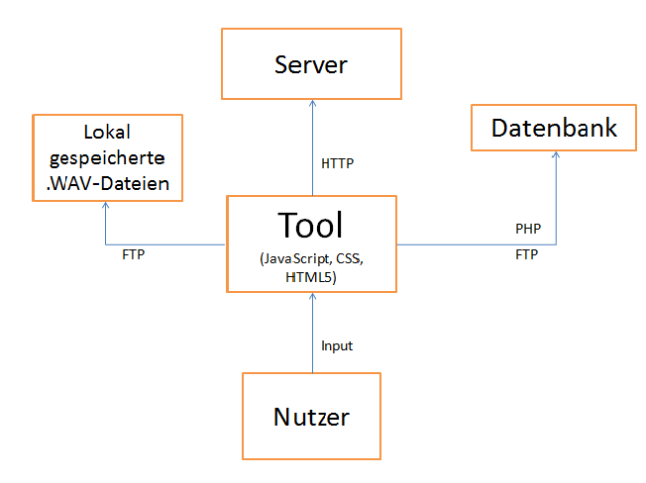

Abbildung . Schnittstellen-Diagramm

## Produktfunktionen

Eine Hauptfunktion des Tools ist die Möglichkeit, in den Audio-Dateien mit Hilfe der Amplitudenansicht Markierungen setzen zu können um einzelne Tracks zu identifizieren und voneinander abzugrenzen. Da sich zumeist mehrere Tracks in einer Datei befinden, ist es daher auch wichtig die Möglichkeit zu haben, mehrere Markierungen zu setzen. Des Weiteren müssen die markierten Tracks auch mit Metadaten ausgestattet werden können, um sie näher zu beschreiben. Die vom Nutzer gesetzten Markierungen und Metadaten zu einzelnen Tracks sollen auf einem Server gespeichert werden.

Zu den Funktionen des Tools gehört der Upload einer Audiodatei in den Browser, welche anschließend in Amplitudenanzeige visualisiert wird. Wurde eine Audiodatei bereits bearbeitet und mit Markierungen versehen, sollen diese automatisch aus der Datenbank geladen und angezeigt werden.

Des Weiteren müssen die markierten Tracks auch mit Metadaten ausgestattet werden können, um sie näher zu beschreiben. Die vom Nutzer gesetzten Markierungen und Metadaten zu einzelnen Tracks sollen auf einem Server gespeichert werden und somit jederzeit wieder abrufbar sein. Diese können anschließend eingesehen und erweitert werden.

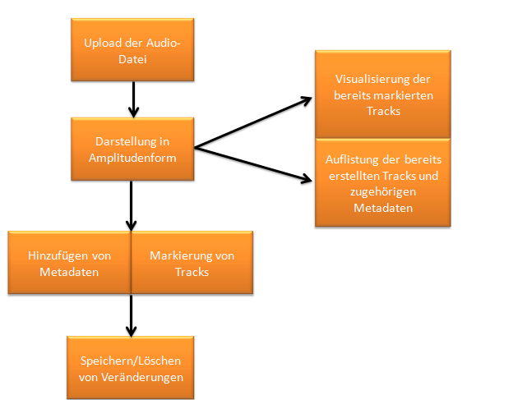

Abbildung . Beispielhafter Workflow im Umgang mit dem Annotations-Tool

## Benutzergruppen und Charakteristika

Als Nutzergruppen für unser Annotations-Tool kommen vor allem Bibliotheksmitarbeiter der Universität, welche sich mit den Aufnahmen von Hoerburger beschäftigen, in Frage, ebenso studentische sowie wissenschaftliche Hilfskräfte. Außerdem bietet sich dieses Tool auch für Wissenschaftler an, die sich mit diesem Thema befassen. Das Ziel dieser Nutzergruppe ist die Aufbereitung der Aufnahmen durch Identifizierung der einzelnen Tracks und deren Ausstattung mit Metadaten. Des Weiteren können auch interessierte Laien von dem Werkzeug Gebrauch machen, um eventuell zusätzliches Wissen zu der Sammlung beizutragen.

## Zielplattform

Das Tool wird zur Nutzung an Desktop-Pcs und Laptops entworfen. Eine mobile Version ist vorerst nicht geplant. Zunächst wird die Software für den Browser "Google Chrome" entwickelt, da sich hier programmiertechnisch gesehen, die wenigsten Probleme ergeben. Auch die anderen gängigen Browsern sollten das Tool öffnen können (mit der Ausnahme von IE, da dieser Browser „Web Audio API“ nicht unterstützt).

## Einschränkungen, Annahmen und Abhängigkeiten

Einschränkungen ergeben sich bei der Größe der einzulesenden Datei. Übersteigt diese einen gewissen Wert, so ist das Tool nicht mehr in der Lage die Datei in der Amplitudenansicht darzustellen. Außerdem können zunächst nur Hoerburger-Aufnahmen bearbeitet werden, da hierfür eine ID notwendig ist, welche vorerst nur diese besitzen.

Als externe Schnittstellen benötigen wir eine Datenbank zum Speichern der Dateien, sowie Zugang zu ihrer technischen Dokumentation.

## Benutzerhandbuch und Dokumentation

Bei Abschluss des Projekts stehen den Nutzern, Stakeholdern und Auftraggebern eine schriftliche Anleitung zur Nutzung des Tools vor. Zusätzlich wird eine Dokumentation der Arbeitsschritte mit abgegeben. Diese beinhaltet Informationen über Arbeitsablauf und -schritte sowie Zeiteinteilung.